GUÍA DE ESTILOS
PADELZONE

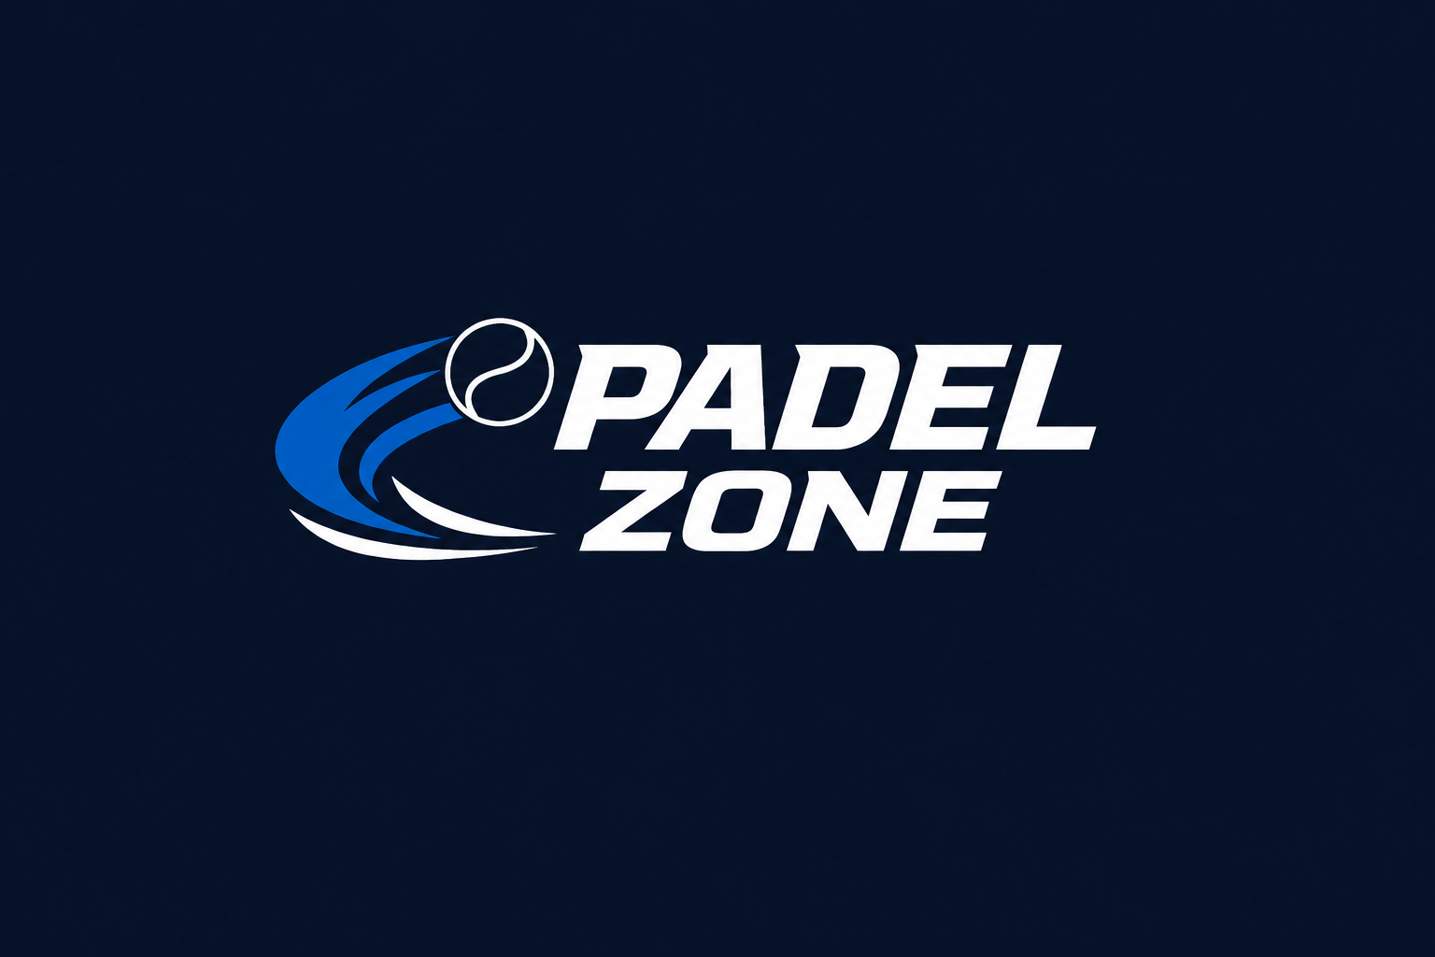

DISEÑO DE INTERFACES WEB
PadelZone es una tienda online especializada en palas de pádel. La identidad visual del proyecto combina una estética deportiva, moderna y tecnológica mediante una interfaz responsive diseñada bajo metodología Mobile First.

Paleta de colores
Uso | Color | HEX
Header / Footer | Azul oscuro | #0A1628
Botones principales | Azul acción | #1A73E8
Acentos visuales | Verde lima | #C8E000
Fondos | Gris claro | #F5F5F5
Texto principal | Negro | #111111

Tipografía
Fuente principal: Arial, sans-serif
Estilo visual limpio y moderno.
Uso de títulos en negrita para mejorar jerarquía visual.
Textos optimizados para ecommerce y lectura rápida.

Menús y navegación
- Header fijo (sticky header).
- Navegación responsive adaptada a móvil y escritorio.
- Menú hamburguesa para dispositivos móviles.
- Hover interactivo mediante color lima corporativo.

Componentes visuales
- Cards de productos con sombras suaves.
- Bordes redondeados entre 8px y 16px.
- Botones interactivos con estados hover.
- Formularios minimalistas y accesibles.
- Tablas administrativas responsive.
- Sistema Grid y Flexbox para distribución.

Diseño responsivo – Mobile First
La web utiliza media queries para adaptar la interfaz en móvil, tablet y escritorio. Se utilizan puntos de ruptura en 480px, 768px, 1024px y 1200px.

Resultado final
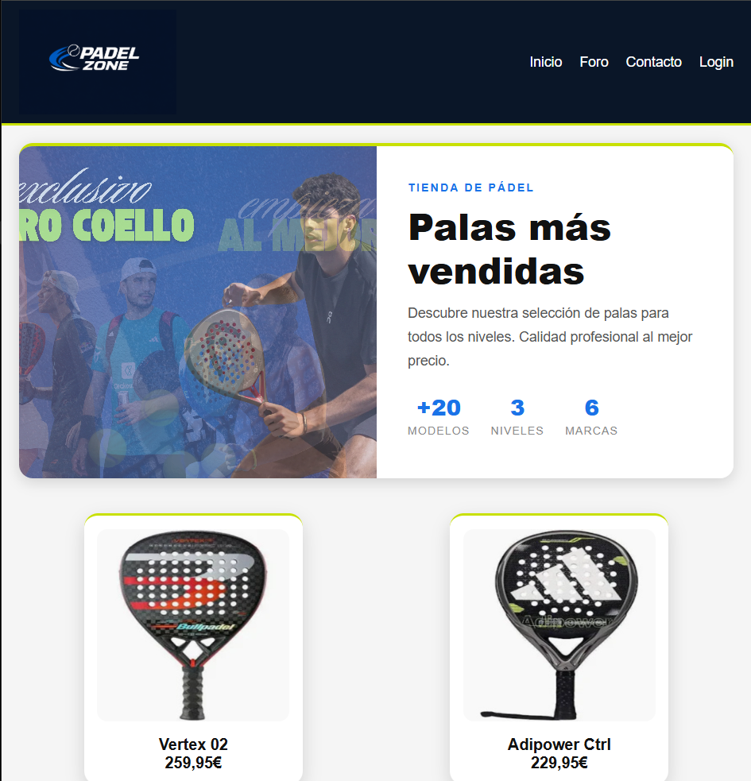

Estructura general
- HEADER → navegación y branding
- MAIN → banners y catálogo de productos
- FOOTER → información adicional y contacto

Conclusiones UX/UI
- Interfaz visual moderna y deportiva.
- Sistema visual coherente y consistente.
- Diseño optimizado para ecommerce.
- Buena legibilidad y contraste visual.
- Experiencia adaptada a dispositivos móviles.

MOQUPS

Version Escritorio: Lo unico que cambiaria es el Acerda de por inicio y un contacto por el Foro y la imagen del centro
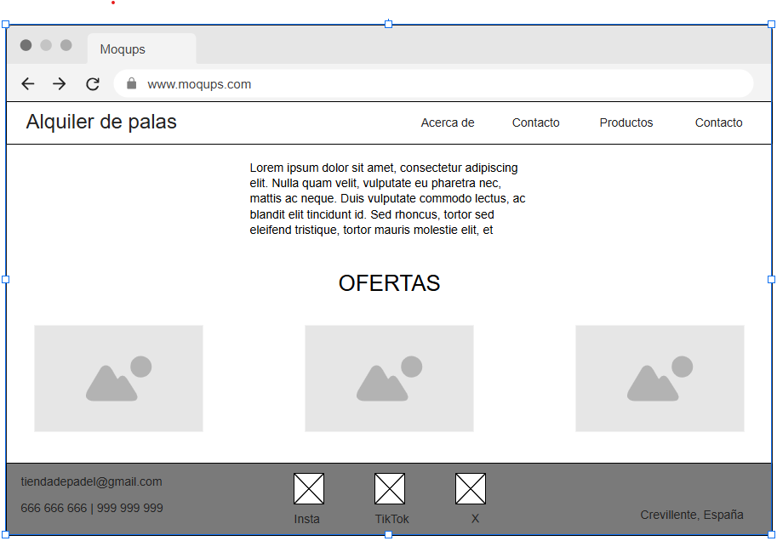
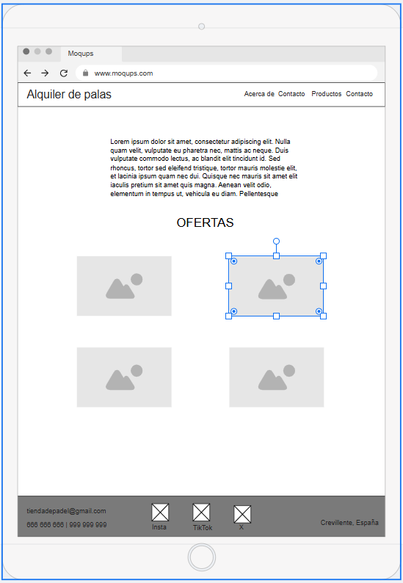
Vista tablet: Cambiaria lo mismo que he he dicho en la version de escritiorio

Vista movil: Y esto seria exactamente igual pero metiendo una imagen arriba del texto de Lorem Ipsum
